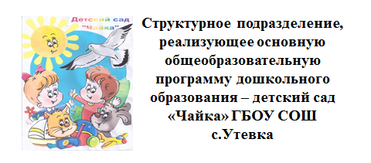 Пальчиковые игры, как средство развития
речи ребенка
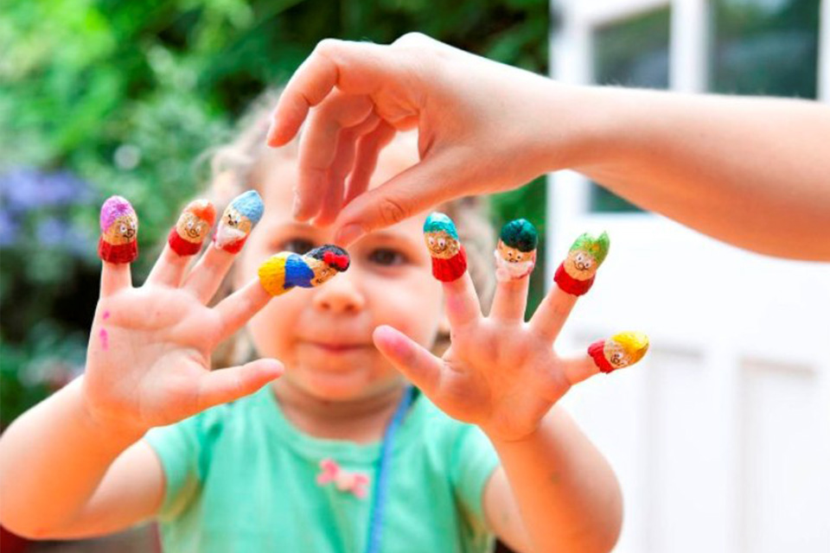

с.Утёвка
2022 г.

Утёвка- 2013
Пальчиковые игры можно выполнять и с различными крупами. Например, с фасолью. Возьмите тарелочки. Насыпьте фасоль и спрячте игрушку на самое дно.Игра называется «Клад» нужно найти, что спряталось на дне тарелочки.
Игры с манкой-Положите ладошки на манку: почувствуйте, какая она?-Сделайте то же самое, повернув ладошки другой стороной.-Поскользите по поверхности манки как змейка, попрыгайте как зайчики(2-мя пальцами попрыгайте по манке), пройдитесь кулачками, как медведь.-Возьмите горсточку манки в одну руку и пересыпьте ее в другую.-Двумя руками нарисуйте одновременно волнистые линии. Нарисуй отгадку.
1. Длинный, зеленый, добрый, соленый. Вкусный и сырой кто он такой? (огурец)
2.Колючий клубок прибежал в садок(еж)
3.В воде она живет
Нет клюва, а клюет(рыба)
4.Зиму в шубке белой был
А весной ее сменил,
Стал он серый попрыгайка
Маленький трусишка…(зайка)
5.Что такое в небе ярко светит?
Свет пускает мне в оконце
Отвечайте дружно дети
Это светит ярко (солнце).

Адрес:

446602, Самарская область,
Нефтегорский район,
с.Утевка, ул.Мелиораторов, д.33,
ул.60 лет Сов.власти, 2.
тел. 8(846)70 31268, 31171
(факс)8(846)70 31268.

E-mail: detsad.chaika@yandex.ru

Педагог-психолог:
Дементьева Наталья Владимировна

